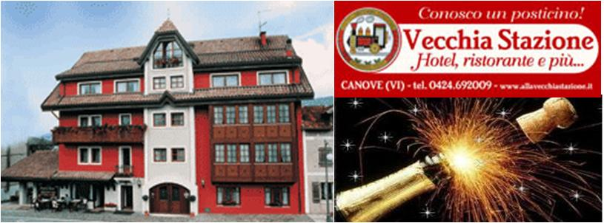


Capodanno 2013

Vicenza, 4 novembre 2012 Circolare n° 1384
Responsabili Attività : A. Giaretta, R.Eberle, E. Lovisetto

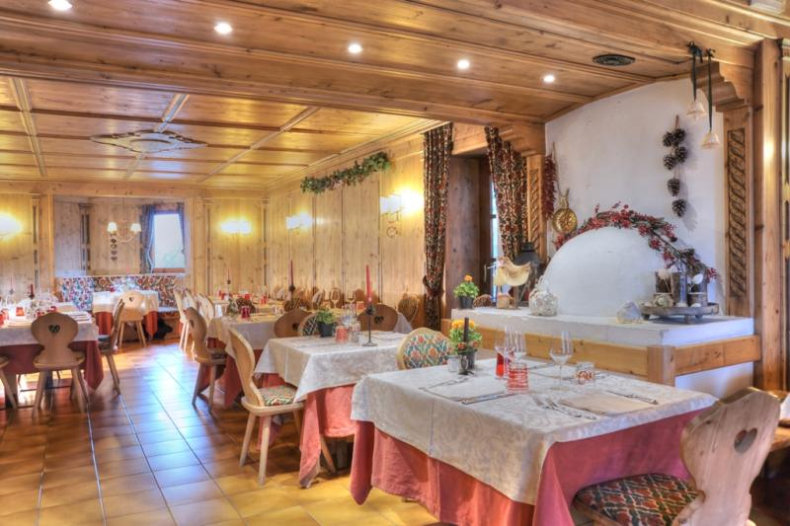
Il calendario ci dice che “l’Autunno è già arrivato” portandoci la prima neve. Mentre infiliamo i primi giubbotti invernali, anche se sembra un po’ prematuro, lo Staff Organizzativo del Circolo Dipendenti, sempre attivo, guarda avanti per offrire ai propri associati un’altra occasione di qualità per salutare l’arrivo del Nuovo Anno.

Forte delle ottime esperienze e dei risultati conseguiti negli anni precedenti, trascorsi dal candido paesaggio delle baite montane alle colline moreniche del Lago di Garda, alla Cantina in Trentino, si propone quest’anno di ritornare in Altopiano di Asiago per festeggiare la notte di San Silvestro al
Ristorante “Vecchia Stazione” a Canove di Roana.
La lunga serata e la nottata saranno all’insegna dell’allegria, accompagnate dal raffinato cenone con piatti magistralmente creati dallo Chef Amanzio.
Dopo l’ottima cucina e l’eccellenza dei vini che gusteremo, potremo trasferirci in Taverna e dare spazio alle danze.

Il Circolo però, pensa anche “alle multe” e al sonno, e così, per ridurre al minimo i rischi dei “punti patente”, offre l’opportunità di effettuare il trasferimento in quota con un pullman riservato con partenza ed arrivo dai caselli Vicenza Est e Vicenza Nord.
In ogni caso il Pullman viene organizzato solo se si raggiunge un minimo di 30 richieste.

Programma:
- Ore 18,00 ritrovo dei partecipanti al parcheggio di Vicenza EST;

- Ore 18,15 ritrovo dei partecipanti presso il casello di Vicenza Nord
- Ore 19.30 circa arrivo ad Asiago per una passeggiata in Centro;
- Ore 20,30 saluto agli ospiti Al Ristorante La Vecchia Stazione
- Ore 21,00 Cena con menù personalizzato dallo Chef Amanzio
- Verso mezzanotte, esaurito il momento culinario, VIA ai BRINDISI e saluto del Nuovo Anno a suon di baci, auguri e …………… tantissime sorprese;
- Ore 00,10 si apre la NOTTE MAGICA accompagnati dalla splendida Musica in Taverna
- Ore 03,30 - Per coloro che usufruiscono del pullman - saluti, ancora baci e abbracci e ritorno verso Vicenza.

L’adrenalina musicale verrà irradiata su tutto il comprensorio della piana di Asiago con musica per tutti i gusti e con balli e danze, fino a quando avremo benzina.

QUOTA INDIVIDUALE | SOCI | AMICI
Euro | 60 | 80

N.B: Non sono previste riduzioni di alcun genere. A chi rinuncia al servizio di pullman per l’utilizzo di mezzi propri non verrà assegnato alcun rimborso.

Nel modulo di iscrizione indicare l’opzione per l’utilizzo del pullman

Il menù è in fase di definizione. In ogni caso Amanzio ci garantisce un menù con 10 portate. Conoscendo la maestrìa e l’inventiva dello chef (che abbiamo più volte avuto l’occasione di provare) la serata si preannuncia strepitosa e certamente ci permetterà di entrare nel 2013 alla grande e con la giusta dose di ottimismo.

IMPORTANTE:

L’opzione del Ristorante scade il prossimo 25 Novembre Siamo pertanto costretti a chiudere le prenotazioni di Max 70 persone entro e non oltre il 25 Novembre.
Siate, quindi, solleciti ad inviare il modello di iscrizione.

Alla chiusura delle iscrizioni provvederemo ad inviare ai partecipanti la conferma con le ultime indicazioni relative alla serata.

Con l’occasione anticipiamo i nostri migliori auguri per un felice Natale

av

CIRCOLO DIPENDENTI BPVI
Capodanno 2013

Inoltra il modulo di iscrizione con la massima urgenza entro e
non oltre il 25/11/2012

Io sottoscritto |  | Cell. obbligatorio
e-mail |  | Ufficio/Filiale

chiedo l’iscrizione alla manifestazione di cui sopra:
N. | Cognome e Nome | SOCIO | OSPITE | Pullman VI EST | Pullman VI NORD
1
2
3
4
5

autorizzo, inoltre, l’addebito nel C/C n° / del Totale di €
Data / / firma
N.B. L’iscrizione di eventuali Ospiti deve essere presentata dal Socio ospitante che partecipa al viaggio e che si renderà garante e responsabile del comportamento dei nominativi presentati e fungerà da interlocutore, per ogni evenienza, tra il Responsabile della gita designato e il/i proprio/i Ospite/i. Le quote relative agli Ospiti al sono addebitate sul conto del Socio presentatore; non sono accettati assegni e/o contanti. Al termine delle iscrizioni verrà confermata la Vostra adesione.

Modulo da ritornare debitamente firmato assieme alla richiesta di iscrizione:

LETTERA DI MANLEVA
Con riferimento alla mia iscrizione al Circolo, con la presente, dichiaro di aver preso conoscenza del contenuto del suo Statuto.
In previsione della mia partecipazione alle iniziative promosse dal Circolo prendo atto sin d’ora che:
- tutti i soci partecipanti alle singole iniziative sono tenuti alla massima cura e rispetto dei locali e delle attrezzature messe a disposizione nel corso delle medesime e sono tenuti a collaborare al loro corretto e pacifico svolgimento, evitando ogni disturbo o danno a cose e persone, all’uopo osservando ogni cautela e adottando ogni misura opportuna per evitare qualunque danno a terzi, a cose e agli altri partecipanti;
- la partecipazione alle iniziative di associati od ospiti minorenni deve intendersi effettuata sotto la sorveglianza e la responsabilità dei genitori o parenti Soci che li accompagnano e/o li presentano;
- l’iscrizione di eventuali miei ospiti sarà da me presentati mi renderà garante e responsabile del comportamento dei nominativi presentati e fungerò da interlocutore, per ogni evenienza, tra il Responsabile dell’iniziativa e il/i proprio/i ospite/i. Le quote relative agli ospiti saranno addebitate sul conto del Socio presentatore e che non sono accettati assegni e/o contanti; al termine delle iscrizioni verrà confermata la loro adesione.
Preso atto di tutto quanto sopra, dichiaro di manlevare il Circolo Dipendenti Banca Popolare di Vicenza, i suoi dirigenti e chiunque altro sia coinvolto nell’organizzazione dell’Evento, da ogni e qualsivoglia responsabilità per ogni danno, perdita o lesione anche fatale che io stesso o miei effetti personali possano patire in conseguenza diretta o indiretta della mia partecipazione alle iniziative promosse dal Circolo, comprese le spese legali sopportate per pretesi danni, perdite o lesioni occorsi a terzi a causa della mia condotta o in occasione della mia partecipazione o assistenza alle iniziative medesime incluso il trasferimento collegato alla partecipazione alle stesse, quale che ne sia la causa e fatti salvi i limiti di legge.
Inoltre, preso atto dell’informazione sul trattamento dei dati ai sensi e per gli effetti dell'art. 13 D. Lgs. n. 196/2003 che mi è stata consegnata e a conoscenza del fatto che nel corso delle iniziative potranno essere effettuate fotografie e riprese video per scopi documentali e promozionali dell’attività svolta dal Circolo Dipendenti Banca Popolare di Vicenza, acconsento che il Circolo Dipendenti Banca Popolare di Vicenza possa utilizzare tali fotografie o riprese che mi ritraggono durante la partecipazione attiva alla manifestazione o la mera assistenza alla stessa e riconosco allo stesso Circolo il diritto di usare, senza alcuna mia aspettativa di compenso, tali fotografie, video, immagini, somiglianze e voci attraverso qualsiasi mezzo di comunicazione, inclusi, ma non solamente, televisione, cataloghi, brochures, display e qualsiasi altro materiale stampato o scritto, anche con modalità multimediali, con l’obiettivo di pubblicizzare e promuovere le manifestazioni e l’attività in generale dell’associazione stessa.
Quanto precede viene da me sottoscritto anche in nome e per conto degli eventuali soci minorenni da me accompagnati.
In fede.

Data .........../..................../............. firma ...........................................

_______________________
Nome e Cognome

